Esitutkimus

Toiminnallinen määrittely

Koro Lauri Veikko Olavi

2021

Sisällys

1. ER-Kaavio 2

2. Tietokanta kaavio 3

3. Näyttörakennekaaviot 4

3.1 Admin 4

3.2 Käyttäjä 4

4. Tyyliopas 4

1. ER-Kaavio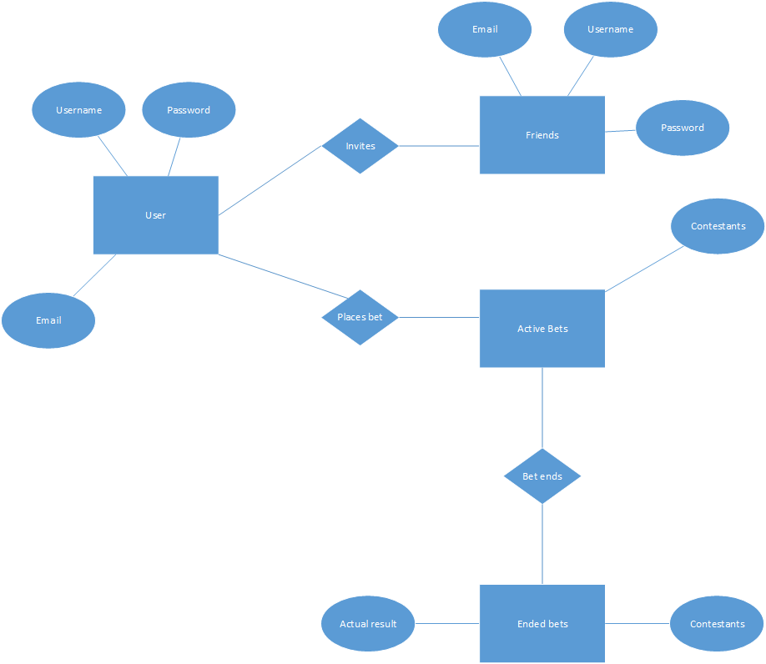

# Tietokanta kaavio

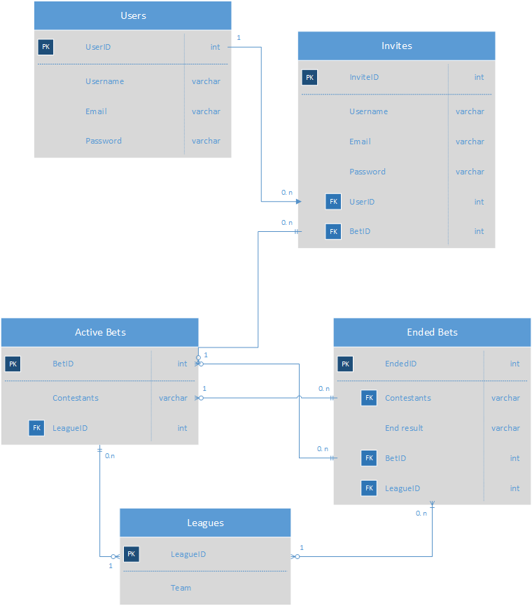

# Näyttörakennekaaviot

## Admin

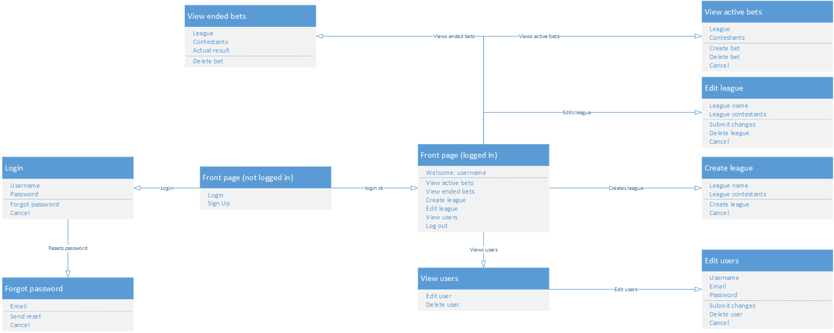

## Käyttäjä

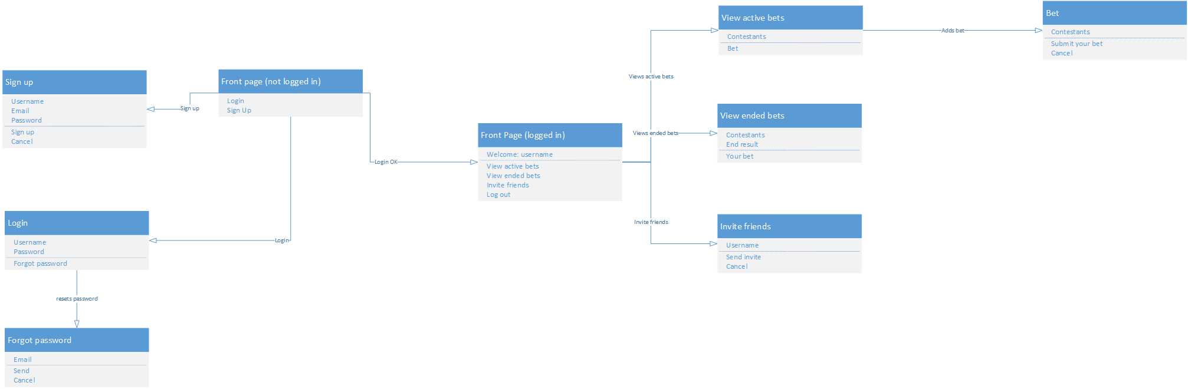

# Tyyliopas

